Prácticas con Windows (95 en adelante)
CFGS

1.- ¿Cuáles son los cuatro elementos principales del entorno gráfico (Interfaz Gráfica de Usuario) de Windows 95?

2.- ¿Cuáles son los cuatro tipos de iconos que podemos encontrar en el Escritorio de Windows 95?

3.- ¿De qué forma se puede mover una ventana sobre la pantalla?

4.- ¿En qué se convierten y dónde se sitúan las ventanas de programa minimizadas?

5.- Identifica en la siguiente ventana los elementos señalados con una flecha:

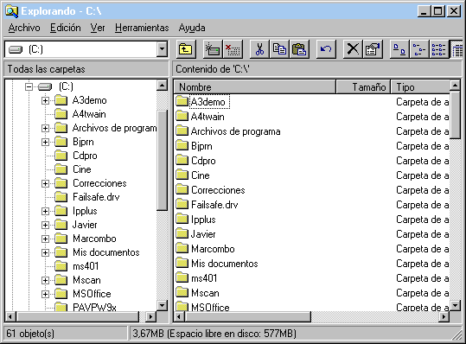

6.- Relaciona las definiciones de la primera columna con los elementos de la segunda:

Definiciones | Elementos
Muestra las grandes opciones del programa, que encierran, a su vez, otras subopciones | Barra de herramientas
Permite realizar funciones como maximizar, minimizar o mover una ventana | Botón minimizar
En algunos programas, muestra información relativa al trabajo que se está realizando con el programa | Menú de control
Conjunto de iconos representativos de las diferentes acciones que pueden realizarse con un programa | Barra de estado
Permite convertir la ventana en un icono, haciendo clic sobre él | Barra de menú o menú principal

7.- Aparte de con los botones de maximizar, minimizar y restaurar, ¿de qué otra forma puedes cambiar el tamaño de una ventana?

8.- ¿Cuál es la función de la barra de estado en una ventana de programa?

9.- Enumera los diferentes tipos de menú existentes en el entorno gráfico de Windows 95

10.- ¿De qué dos formas (principalmente) es posible acceder, en Windows 95, a los diferentes programas instalados en el ordenador?

11.- ¿Cómo accederías con el teclado a la opción Edición del menú principal del Explorador?

12.- ¿Cuál es la función de los menús contextuales y cómo se accede a ellos?

13.- Busca en cuadros de diálogo del Word (diferentes de los que aparecen en los apuntes) todos los elementos que pueden aparecer en dichos cuadros. Indica los pasos seguidos para acceder a los mismos.

P.ej.,

Lista desplegable: Archivo (Menú principal), Guardar. Apartado: “Guardar en”

14.- ¿En qué consiste la “ordenación automática” de iconos y cómo se activa?

15.- ¿Cómo harías para mover todos los documentos de la imagen a la carpeta con una sola acción?; ¿y para copiarlos?

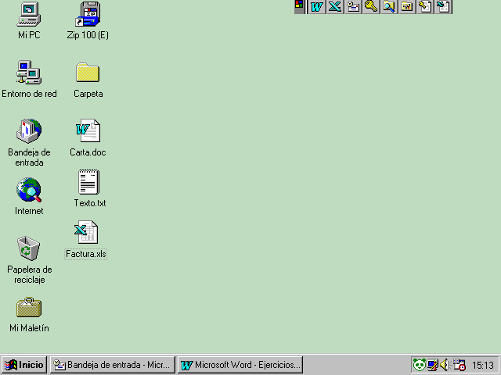

16.- ¿De qué forma podemos conocer las acciones que pueden realizarse con un archivo desde el Escritorio?

17.- ¿De qué forma activarías el atributo “sólo lectura” de un archivo?

18.- ¿Qué dos vías existen en Windows 95 para acceder al contenido (de archivos y/o carpetas) de una carpeta o de un disco?

19.- ¿Cuáles son los iconos de la ventana de carpeta “Mi PC”?

20.- Indica si son ciertas o falsas las siguientes características de las ventanas de carpeta:

- Todas ellas disponen de las mismas opciones en su menú principal
- Una ventana de carpeta puede incluir varias ventanas de documento
- La barra de estado de la ventana de carpeta muestra, minimizados, los programas en ejecución en cada momento
- Si no se establece otra cosa, el contenido de las nuevas carpetas abiertas se mostrará en nuevas ventanas

21.- ¿En qué consiste la vista “Detalles” en las ventanas de carpeta?

22.- ¿Cuál es la función básica de la Papelera de reciclaje en el sistema operativo Windows 95?

23.- ¿Pueden eliminarse los archivos ejecutables (con extensión .exe)?; ¿qué ocurre si tratamos de eliminar un archivo de este tipo?

24.- ¿Por qué es necesario vaciar regularmente la Papelera de reciclaje?; ¿cómo se vacía dicha Papelera?

25.- ¿Cuáles son las principales acciones que pueden realizarse con un archivo desde el propio sistema operativo Windows 95?

26.- ¿Cómo cambiarías el icono de un acceso directo?

27.- Has creado un archivo de Word con el siguiente texto: “Nóminas y seguros sociales”. No recuerdas el nombre que le diste al archivo ni la carpeta del disco duro donde lo guardaste. Indica los pasos que deberás seguir para localizarlo.

28.- Indica si son ciertas o falsas las siguientes afirmaciones:

- Si no conocemos el nombre de un archivo pero sí otros datos del mismo, es posible localizarlo por medio de esos otros datos.
- La opción “Ejecutar” del menú Inicio se usa sobre todo para ejecutar programas de instalación (de otros programas)
- El menú Inicio es la única vía para acceder a la carpeta “Panel de Control”
- La opción “Configuración” del menú Inicio incluye, entre otras, la carpeta correspondiente a la(s) impresora(s)

29.- ¿De qué forma incluirías el archivo “Factura1” en el menú Inicio (por encima de “Programas”?

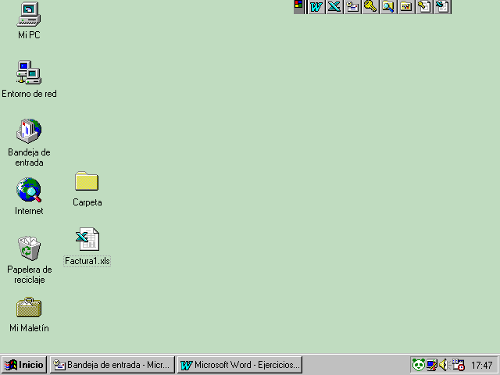

30.- ¿Dónde acudiremos, dentro del sistema operativo Windows 95, para instalar programas nuevos o desinstalar los ya instalados?; ¿y para agregar o quitar componentes del propio sistema operativo?

31.- ¿Cuáles son los programas denominados por Windows 95 “Herramientas del sistema” y dónde se encuentran?

32.- ¿De qué forma podemos agregar o quitar programas del menú Inicio?

